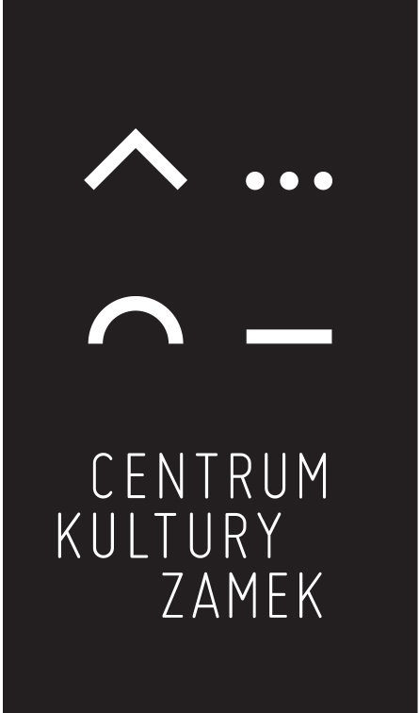

tytuł projektu

Konserwacja reprezentacyjnych
wnętrz zachodniej części
dawnego Zamku Cesarskiego
i ich adaptacja celem
efektywnego wykorzystania
dziedzictwa kulturowego

program UE

Program Operacyjny Infrastruktura i Środowisko 2014 – 2020
oś priorytetowa VIII ochrona dziedzictwa kulturowego
i rozwój zasobów kultury

zakres projektu

1/ konserwacja reprezentacyjnych wnętrz na parterze, I i II piętrze w części zachodniej dawnego Zamku Cesarskiego, konserwacji poddane zostaną: zabytkowa kamieniarka (podłogi i okładziny kamienne), tynki i sztukaterie, stolarka (boazerie, parkiety oraz wymiana lub konserwacja okien),
2/ prace instalacyjne w dziedzinie elektrycznej, niskoprądowej i sanitarnej,
3/ usuniecie, wtórnie wbudowanych w latach 60., ścian w holu II piętra,
4/ wyposażenie przestrzeni (zakup nowoczesnego sprzętu nagłaśniającego i projekcyjnego oraz oświetlenia scenicznego), umożliwiające realizację szerokiego programu kulturalnego, w tym teatralnego, muzycznego
i ekspozycji sztuki współczesnej,
5/ wyposażenie w system audio-wideo, przewodników umożliwiający opracowanie rozbudowanego programu zwiedzania obiektu grupowo i indywidualnie, również przez osoby z niepełnosprawnościami, np. osoby niewidome i słabowidzące,
6/ zakup sprzętu do digitalizacji posiadanych materiałów archiwalnych,
7/ zakup sprzętu komputerowego w celu utworzenia multimedialnej biblioteki i czytelni.

efekty realizacji

Realizacja przedsięwzięcia przyczyni się do szerszego i pełniejszego wykorzystania potencjału miejsca, jakim jest zabytkowe skrzydło zamku. W wyniku realizacji projektu powstanie nowa ogólnodostępna przestrzeń do prowadzenia działalności kulturalnej (40,73 % powierzchni użytkowej zachodniego skrzyła).
Odrestaurowane wnętrza zamku, będą stanowiły całoroczną atrakcję (obiekt jest i będzie dostępny codziennie
w godzinach od 10 do 22), przyciągającą nie tylko okolicznych mieszkańców, ale także osoby z innych części regionu
i kraju.

Planowane nowe formy (wydarzenia) kulturalno-edukacyjne to przede wszystkim: wystawy sztuki współczesnej, spektakle, laboratorium sztuk wizualnych, kameralne koncerty muzyki nowej, współczesnej i dawnej, pokaz filmowy na temat historii zamku w kontekście historii Poznania i Polski, spacery architektoniczne, biblioteka
i czytelnia multimedialna zamku oraz historii i kultury Poznania, ekspozycja wybranych zachowanych artefaktów
z pierwotnego wystroju Zamku Cesarskiego.

Oferta ta będzie skierowana do szerokiej grupy odbiorców w tym osób zagrożonych wykluczeniem społecznym oraz osób niepełnosprawnych.

Realizacja projektu przewidziana jest na lata 2017‒2020.
Całkowita wartość projektu wynosi: 20 657 911,21 PLN.
Kwota dofinansowania z EFRR: 14 341 880,76 PLN.

